1. OSI参考模型各层发送数据的单位
- 物理层：比特（Bit）
- 数据链路层：帧（Frame）
- 网络层：分组/包（Packet）
- 传输层：段（Segment，TCP）/数据报（Datagram，UDP）
- 会话层/表示层/应用层：报文/消息（Message）

2. 数据链路层要解决的基本问题
- 封装成帧：前后添加首尾部（通过控制字符实现帧定界）
- 差错检测：CRC循环冗余检验
- 透明传输（数据透明性）：通过字符填充实现在连续数据流中定位帧的可靠性

3. 分组交换网络中，数据分组的时延包括哪些部分
- 发送时延（发送分组所需的时间） = 数据块长度 / 信道带宽
- 传播时延（信号在线路上传输的时间） = 信道长度 / 信号传播速度
- 排队时延（等待队列的时间）
- 处理时延（节点处理分组的时间）

4. 回退N协议和选择重发协议最大发送窗口大小的设置
- 回退N协议（GBN）：发送窗口大小 ≤ (2^n)-1 接受窗口 = 1
- 选择重发协议（SR）：发送=接受 窗口大小 ≤ 2^(n-1)

5. 编码的海明距离与纠错能力、纠错位数之间的关系
- 海明距离d：两个合法码字之间不同的最小位数
- 能检测到t位错，满足：d ≥ t+1
- 能纠正k位错，满足：d ≥ 2k+1
- 检测t位，纠正k位：d ≥ t+k+1

6. 香农公式各参数的含义
公式：[ C = W log₂(1 + S/N) ]
- C：信道最大数据传输速率（bps）
- W：信道带宽（Hz）
- S/N：信噪比
用分贝（dB）作为度量单位，即：信噪比（dB）= 10 * log₁₀(S/N) (dB)
例如：当S/N=10时，信噪比为10dB；当S/N=1000时，信噪比为30dB。

7. 万维网上文档或对象的定位
- 主要通过 URL（统一资源定位符）

8. 发送邮件或接收邮件的协议
- 发送邮件：SMTP（TCP）
- 接收邮件：POP3、IMAP

9. 常见应用层协议的端口号及底层协议
协议 | 端口 | 底层协议
FTP | 21 | TCP
HTTP | 80 | TCP
HTTPS | 443 | TCP
SMTP | 25 | TCP
POP3 | 110 | TCP
IMAP | 143 | TCP
DNS | 53 | UDP

10. 各类以太网使用的物理介质
无线网络介质：无线电、红外线（卫星链路使用）、微波
有线介质：
- 同轴电缆（早期10BASE2/5）
- 双绞线（主流，10BASE-T、100BASE-TX、1000BASE-T等）
- 光纤（100BASE-FX、1000BASE-LX/SX等）

11. 常用的域内路由协议
- RIP 设计思想：距离向量
- OSPF 设计思想：链路状态

12. 什么交换方式支持存储转发
- 以太网交换机（数据链路层）
- 路由器（网络层）
- 分组交换设备（如帧中继交换机、ATM交换机）

13. 高速以太网的帧格式、编码和物理介质
- 帧格式：与传统以太网一样
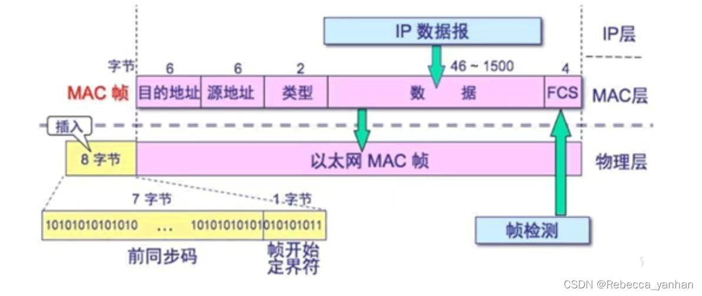
- 编码：如1000BASE-T使用8B/10B，10GBASE-T用64B/66B
- 物理介质：双绞线、光纤
高速以太网(>10M)：
保留了MAC帧格式、网络逻辑拓扑结构，部分（在半双工模式）保留了CSMA/CD
改变了物理层协议，编码方式、传输介质。同时接口多样化，增加了分组突发的功能

14. 虚电路的概念和作用
- 虚电路：逻辑上的连接，数据按顺序、有保障地传递；如帧中继、ATM
- 作用：实现面向连接的通信，能够保证双方通信所需的一切网络资源 适合有带宽保证和顺序要求的应用

15. TCP与UDP的区别
- TCP 传送数据单位是TCP报文段。
面向连接，点对点，可靠交付，全双工，面向字节流
流量控制，拥塞控制，有序，无重复
- UDP传送数据单位是UDP报文/用户数据报。
无连接，尽最大努力交付，面向报文，支持一对一、一对多、多对多的交互通信，首部开销小
快，无序，可能丢包

16. IP网段的广播地址
- 主机位全1，比如 192.168.1.0/24 的广播地址为 192.168.1.255

17. PING所用的底层报文
- ICMP（网际控制报文协议）回送请求和回答报文

18. 二进制指数型退避算法的重传次数
- 最大重传次数一般为16次（以太网），逾限则丢弃帧

19. TCP连接过程中标志位的变化过程
- 三次握手：SYN → SYN-ACK → ACK
- 四次挥手：FIN → ACK → FIN-ACK→ ACK

20. 传输层标识不同进程的方法
- 利用 端口号

21. 单工、半双工、全双工的区别
- 单工：只能单向通信（如广播）
- 半双工：可以双向，但不能同时
- 全双工：可以双向同时通信

22. 网络协议的主要要素
- 语法（格式、编码）
- 语义（意义、控制信息）
- 时序（顺序、同步）

23. 局域网的广播域是如何划分
- 路由器划分广播域
- 交换机不划分（除VLAN）

24. 误码率如何计算
- 误码率 = 错误比特数 / 总传输比特数

25. IPv6的地址空间（IP地址位数）
- 128位，可用地址 ：2^128 ≈ 3.4 × 10^38 个
IPv4：32位

26. 因特网中路由器中路由表项的组成
- 目的网络/目的前缀
- 下一跳
- 跳数/跃点数/距离
- 出接口

27. 协议包头对数据发送效率的影响
- 包头越大，开销越多，数据发送效率下降。
- 有固定和可变两种包头，比如IP和TCP都有包头，实际数据占比减少。

28. Web代理的概念、工作方式和优点
将网络中设备经常访问的对象缓存在本地，避免每次都到原始服务器去取对象，从而提高Web访问的性能。
局域网的时延远小于出口路由器的时延，并且利用缓存可以降低出口流量、避免出口路由器的阻塞，从而提高访问性能。
- 概念：代理服务器代客户端转发网页请求
- 方式：客户端 → 代理 → Web服务器
- 优点：缓存、隐私保护、突破访问限制、访问控制

29. CSMA/CD的工作机制
- 载波监听：发数据前使用电子技术检测总线
- 多点接入：连接在一根总线上
- 碰撞检测：利用电压摆动
监听信道空闲则发送，若发生碰撞检测到则停止发送，随机退避后重试

30. DNS的解析过程
- 迭代解析：本地服务器分别 迭代查询
- 递归解析：本地缓存→本地DNS→根DNS→顶级域DNS→权威DNS，最终返回解析结果

31. 交换机端口映射的自学习过程和机制
- 初始状态
  - 刚开机时，交换机的MAC地址表是空的。
- 数据帧到来时的处理
  - 当某端口收到一个数据帧时（帧中包含源MAC地址和目的MAC地址）。
- 学习源地址
  - 交换机读取帧的源MAC地址和接收端口。
  - 检查MAC地址表：
    - 如果没有该源MAC地址表项，则添加表项（内容为：源MAC地址→入端口）。
    - 如果已经有该地址，且入端口不同于记录，更新为最新端口。
- 查找目的地址
  - 交换机查表查找目的MAC地址。
    - 如果能找到对应的端口，则只将该帧转发到对应端口。
    - 如果找不到（未知目的MAC），则广播到其他所有端口（除接收端口外）。
- 表项老化机制
  - 长期未使用的MAC端口映射表项会自动删除（老化），以适应网络变化。

32. 停等协议的时延、利用率计算与提高方法
- 发送时延：分组大小/带宽
- 传播时延：线路距离/传播速率
- 利用率 = 分组发送时间 /（发送+往返传播+确认）
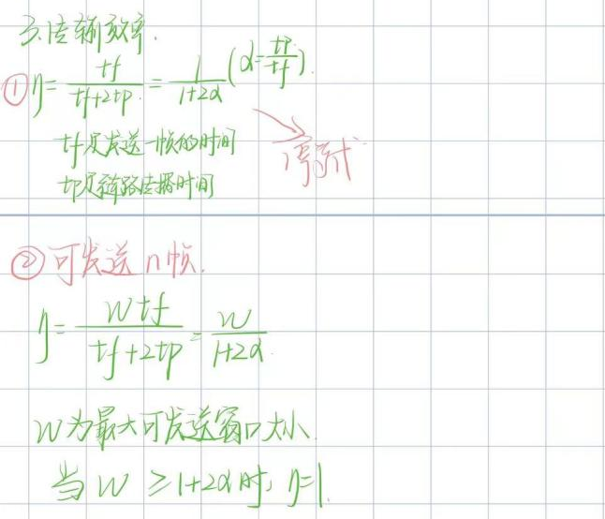
- 提高方法：流水线，发送窗口协议

33. 回退N帧的重发机制
- 核心原理
  - 回退N帧是一种滑动窗口协议，用于差错控制。
  - 发送方可以连续发送窗口内（N帧）未被确认的帧，而接收方只对按序到达的最后一帧发送确认。
- 工作机制
  - 发送方维持一个发送窗口（大小为N）。
  - 连续发送窗口内的所有帧，无需等待ACK。
  - 接收方收到按序的帧时，发回累计确认（即ACK为下一个期望帧的编号）。
  - 如果接收方发现某帧出错/丢失，则后续帧仍然继续接收（但不对这些帧单独确认，只对最后按序帧确认）。
  - 超时重传：一旦发送方在超时时间内未收到某帧的确认（如帧j），则回退并重传该帧及其之后所有已发送但未被确认的帧，即从j-x到N所有帧都要重发。
- 特点
  - 实现简单，处理容易。
  - 容错性能比选择重传略低，带宽利用率也相对较低。

34. TCP拥塞控制窗口、包序号、阶段和门限变化
- 四大阶段
  - 慢开始（Slow Start）
    - 拥塞窗口(cwnd)初始为1，遇到每个ACK，cwnd递增（通常每收到1个ACK，cwnd加1）。
    - cwnd呈指数增长，直到达到慢开始门限（ssthresh）。
  - 拥塞避免（Congestion Avoidance）
    - 达到ssthresh后，cwnd变为线性增长，即每收到一个ACK，cwnd增加1/cwnd。
  - 快重传（Fast Retransmit）
    - 连续收到3个重复ACK（说明某个分组丢失），立即重传丢失的分组。
  - 快恢复（Fast Recovery）
    - 进入快重传时，同时把ssthresh设置为当前cwnd的一半，cwnd直接调整为ssthresh。
    - 拥塞窗口不回到1，而是从ssthresh重新增长。
- cwnd和ssthresh变化过程
  - 初始：cwnd=1，ssthresh默认16 。
  - 慢开始：cwnd指数成长（1,2,4,8,...），到达ssthresh（例如16）。
  - 拥塞避免：cwnd线性增长（17,18,...）。
  - 若发生丢包超时：
    - ssthresh = cwnd/2
    - cwnd = 1
  - 若快重传：
    - ssthresh = cwnd/2
    - cwnd = ssthresh
- 包序号与窗口
  - 包的序号始终按窗口推进，窗口实现流量控制与拥塞控制。
  - 拥塞窗口 (cwnd) 和接收窗口（rwnd）共同决定可发送的数据量。
- 总结：
  - 阶段转化：慢开始——>拥塞避免——>快重传/快恢复——>慢开始（若超时）
  - 窗口大小随阶段和重传调整动态变化。

35. 局域网规模与IP地址分配
- 明确局域网规模
  - 需部署多少主机/设备（如50台、100台、200台等）。
- 选择合适的子网掩码和IP段
  - 子网掩码为主机数+2（网络号和广播地址各占一个）。
  - 例如需要50台主机，最小要有主机位6位（2^6=64），可用主机62。
- 子网划分
  - 大型局域网可按部门/区域划分子网。
  - 每个部门一个独立IP网段，方便管理与路由。

36. 根据目标IP地址确定以太网帧目的地址
- ARP协议根据目标IP查询其MAC，填入目标以太网帧的目的MAC

37. 局域网如何突破IP地址限制
- 使用NAT（网络地址转换）
- 子网划分+VLAN
- 代理与端口映射等技术

